# **SHARON LOKEDI REGRESA AL PODIO DE BOSTON**

**​​La atleta de Under Armour ofrece una actuación contundente con las UA Velociti Elite 3, reforzando su lugar entre las maratonistas élite del mundo**

**Ciudad de México, a 22 de abril de 2025** **-** En uno de los recorridos más exigentes del atletismo de fondo competitivo, Sharon Lokedi no solo se presentó: brilló. La atleta de Under Armour logró el primer lugar en el Maratón de Boston 2025 con un tiempo de 2:17:22, marcando un nuevo récord del circuito y consolidando aún más su posición como una de las competidoras más consistentes y cautivadoras del deporte. Desde su victoria revelación en el Maratón de Nueva York 2022, Lokedi ha subido al podio en cuatro de sus últimas seis carreras, incluyendo dos primeros lugares consecutivos en Boston.

Por tercera vez en competencia, Lokedi corrió con las UA Velociti Elite 3, el calzado de maratón más avanzado de la marca. Tras impulsar a la victoria en el Medio Maratón de Nueva York 2025, las Velociti Elite 3 volvieron a demostrar su rendimiento bajo presión, ayudando a entregar otro gran momento en la carrera de Lokedi.

**VALENTÍA, PREPARACIÓN Y EJECUCIÓN**

La grandeza en el maratón no se forja el día de la carrera, sino en los meses previos. El desempeño de Lokedi en Boston fue el resultado de un entrenamiento disciplinado, preparación estratégica y una gran fortaleza mental. Con el apoyo del equipo UA Mission Run Dark Sky Distance y su entrenador, Stephen Haas, llegó a Boston enfocada y lista para competir.

**“ENTRENAR PARA BOSTON REQUIERE MÁS QUE SOLO KILÓMETROS—SE NECESITAN ESTRATEGIA, DISCIPLINA Y LA MENTALIDAD ADECUADA. DEDICO TANTO TIEMPO A PREPARARME MENTALMENTE COMO FÍSICAMENTE, PORQUE CARRERAS COMO ÉSTA PONEN A PRUEBA CADA PARTE DE TI. UNDER ARMOUR LO ENTIENDE. ME APOYAN CON EQUIPO DE ALTO RENDIMIENTO Y CON UN EQUIPO QUE REALMENTE INVIERTE EN TODO EL PROCESO. ESE TIPO DE ALIANZA ME AYUDA A LLEGAR LISTA—TANTO EN LA PISTA COMO MENTALMENTE.” —Sharon Lokedi**

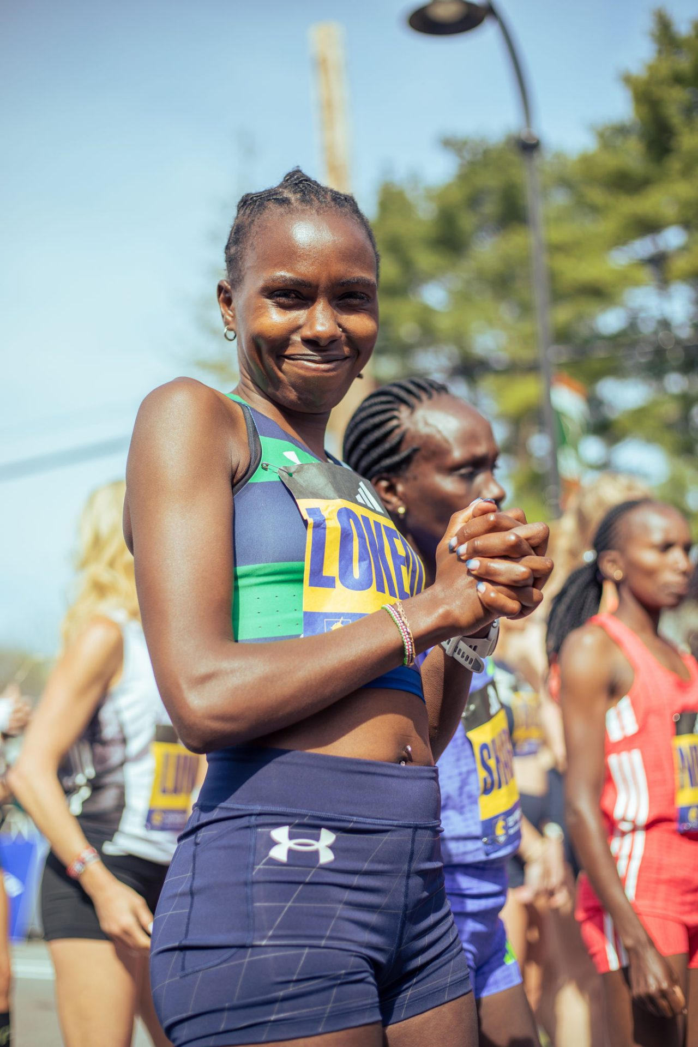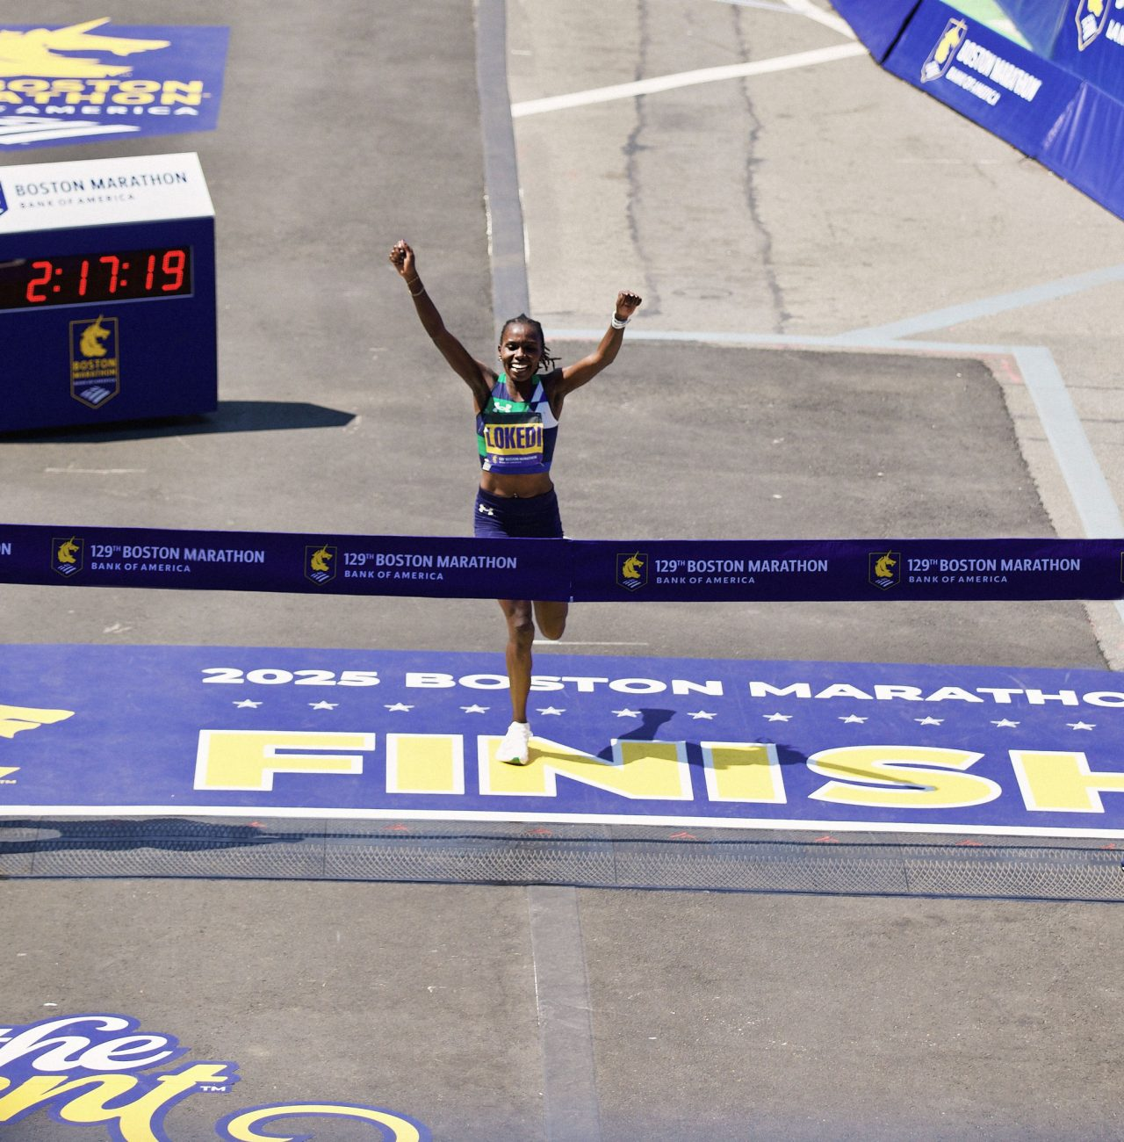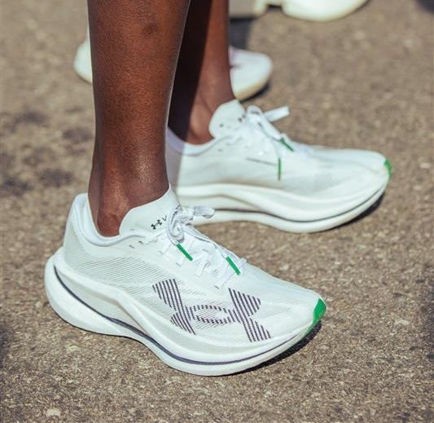

**EL CALZADO QUE SIGUE CUMPLIENDO**

Sharon Lokedi forma parte de la familia Under Armour desde 2019 y desempeña un papel clave en el desarrollo de la innovación en calzado de alto rendimiento para running de la marca. Las UA Velociti Elite 3 están diseñadas para atletas que buscan cada ventaja posible en distancias largas. Ofrecen una pisada propulsiva, estabilidad afinada para competición y una sensación ultraligera que permite mantener la velocidad hasta los últimos kilómetros.

Tras subir al podio en Nueva York y ahora en Boston, las Velociti Elite 3 se han convertido en el calzado de confianza de Lokedi—y se lanzarán oficialmente al público en el otoño de 2025, llevando innovación de nivel élite a corredores de todos los días.

“**CUANDO TU EQUIPO TRABAJA CONTIGO—Y NO EN TU CONTRA—LA DIFERENCIA ES TOTAL. LAS VELOCITI ELITE 3 FUERON DISEÑADAS PARA RECORRIDOS COMO EL DE BOSTON. SON LIGERAS, RÁPIDAS, Y ME DIERON LA VENTAJA QUE NECESITABA CUANDO ESTABA EMPUJANDO EN LOS ÚLTIMOS KILÓMETROS. Y EL PRO RUNNER CROP TOP EN EL QUE HE CONFIADO TODA LA TEMPORADA ME MANTUVO FRESCA Y CONCENTRADA, SIN DISTRACCIONES.” —Sharon Lokedi**

**CONFIANZA DE PIEZAS A CABEZA**

Además de las Velociti Elite 3, Sharon Lokedi llevó el Global Pro Runner Race Kit de Under Armour, que incluye el *Women’s Pro Runner Crop Top*, confeccionado con tela HeatGear® ultra ligera y de secado rápido, diseñada para ofrecer máxima transpirabilidad y cero distracciones el día de la carrera.

La rotación de prendas en las que Sharon confía, desde el entrenamiento hasta los viajes, incluye:

* **UA Run 96 Jacket, Tank y Shorts de 3”**
* **UA Unstoppable Fleece Zip-Up y Joggers**

Cada prenda refleja la filosofía de diseño impulsada por atletas de Under Armour: resolver necesidades reales de rendimiento, desarrolladas a partir de retroalimentación genuina, sin hacer concesiones.

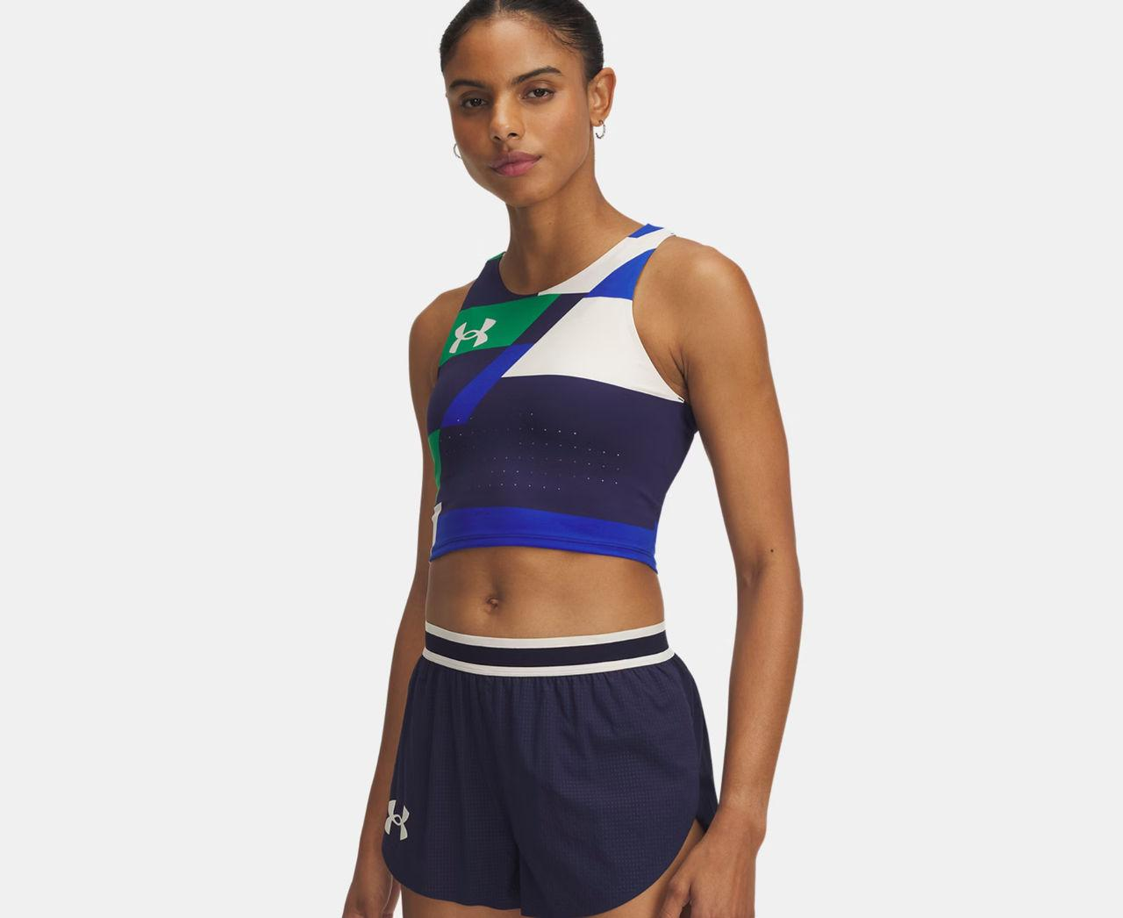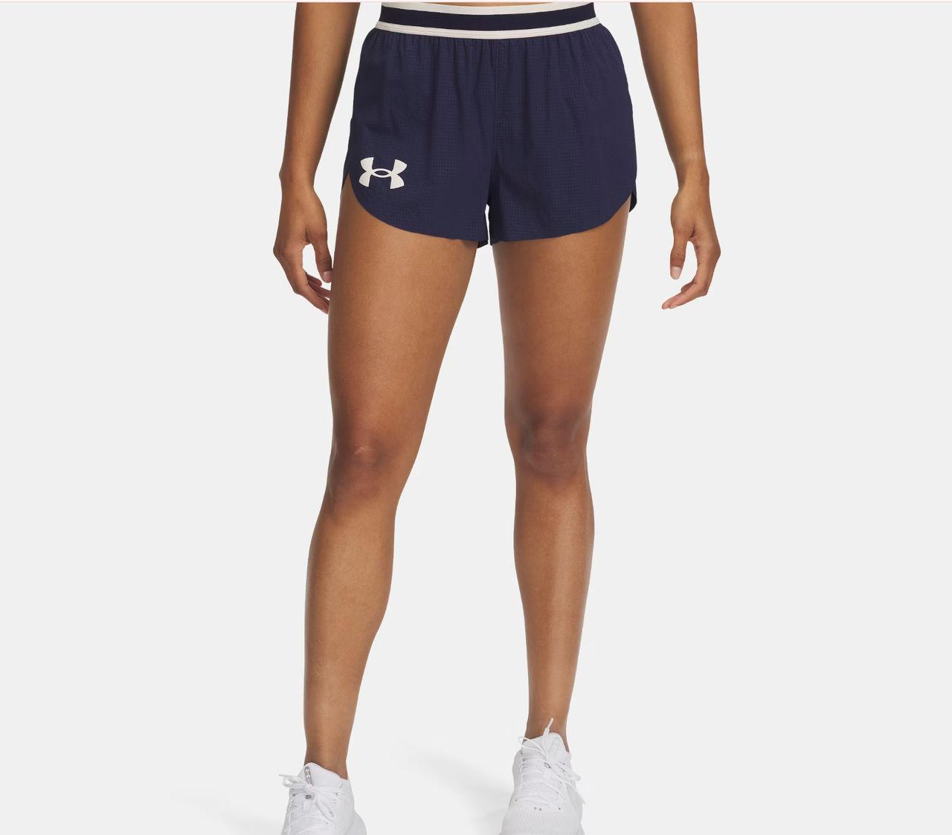

**“NUESTRA MISIÓN ES CREAR LAS MEJORES SOLUCIONES DE PRODUCTO QUE PERMITAN A LOS ATLETAS ALCANZAR SU MÁXIMO RENDIMIENTO.”**

“Sharon es una persona que desafía los límites todos los días, y al colaborar con ella, podemos ofrecer productos y experiencias aún mejores a nuestros consumidores, quienes también están rompiendo barreras en sus propias vidas. Es un honor apoyar a Sharon, no solo el día de la carrera, sino todos los días. Su determinación, disciplina y preparación no tienen comparación, y estamos orgullosos de ser parte de su camino mientras persigue la grandeza en uno de los circuitos más icónicos del mundo.”—**Doug Smiley** *Director de Calzado de Alto Rendimiento para Running en Under Armour*

***UN MOMENTO DEFINITORIO PARA SHARON—Y PARA UNDER ARMOUR RUN***

*El más reciente podio de Sharon Lokedi es más que un logro individual—es un momento clave para la marca. A medida que Under Armour se adentra cada vez más en el mundo del running de alto rendimiento, su presencia liderando la competencia representa credibilidad, confianza y un cambio cultural.*

*Con Boston ya en su historial y el impulso de su lado, Sharon Lokedi y Under Armour Run apenas están comenzando.*

*“****BOSTON TE EXIGE MUCHO—FÍSICA Y MENTALMENTE—ASÍ QUE TERMINAR EN EL PODIO SE SIENTE REALMENTE ESPECIAL. LLEGUÉ A LA CARRERA TRANQUILA Y CONFIADA, SABIENDO TODO EL TRABAJO QUE ME LLEVÓ HASTA ESTE PUNTO, Y ESTOY ORGULLOSA DE HABER MANTENIDO EL ENFOQUE DE PRINCIPIO A FIN. ESTOY AGRADECIDA POR MI EQUIPO, MI GENTE, Y POR UNDER ARMOUR, QUE ME HA APOYADO EN CADA PASO DEL CAMINO. DÍAS COMO ESTE ME RECUERDAN POR QUÉ AMO LO QUE HAGO.”***

*—****Sharon Lokedi*** *Atleta de UA Mission Run Dark Sky Distance*